蝕刻設備課專業試題

- 三用電表使用 , 基本功能有哪幾個?
- 請簡述您所知的RTC 為何?
- 請說明您所知有關真空的原理及影響真空因子?
- 請問您對於一般機器使用之AC power與DC power間差異及基本概念?
- 請依下圖描述MFC流量器工作原理?
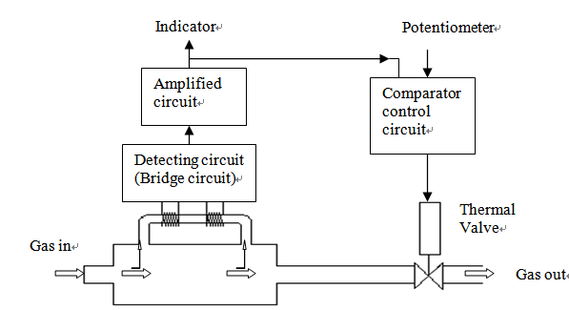
- 機台12V 100mA指示燈燒斷了，可以下列何規格燈泡代替：
（a）12V 500mA （b）12V 200mA（c）12V 10mA（d）24V 50mA
（e）36V 25mA （f）6V 200mA?
- 請描述機台機械Pump突然跳脫無法運轉之檢查程序?
- 機台電腦出現COOLING WATER ALARM訊息，請問不可能原因：
（a）廠務水壓不足（b）水壓SENSOR故障（c）水過濾器阻塞（d）機台內部漏水（e）PLC故障（f）管路阻塞（g）管路結冰（h）管路有空氣
9. [a] 以三用電錶量測電阻值，若選擇開關置於RX100檔，當指針指示於20，則該電阻值為：（a）20Ω（b）200Ω（c）2KΩ（d）20KΩ
[b] 如下面電路圖, 請問以三用電表量R的電壓時該將探針置於哪兩端?
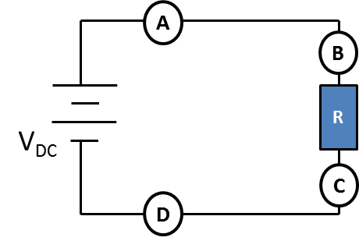
量流入R的電流時應將迴路哪兩端段開並且將探針置於哪兩端?

10. 下列圖表為3台同型蝕刻機台蝕刻率測機之表現, 就虛線框起部分的測機表現回答下列問題或您的看法:
A-01
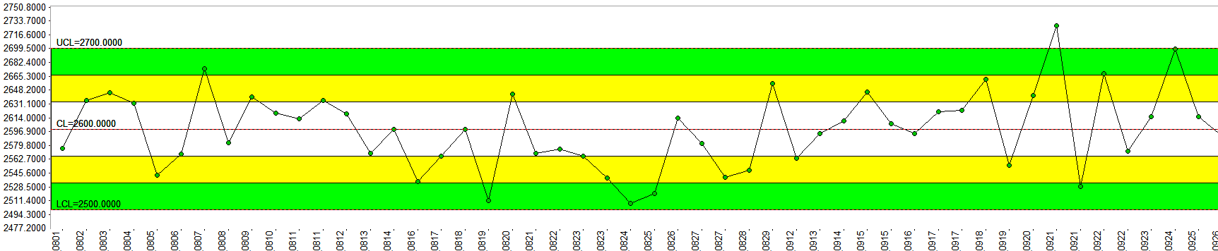
A-02
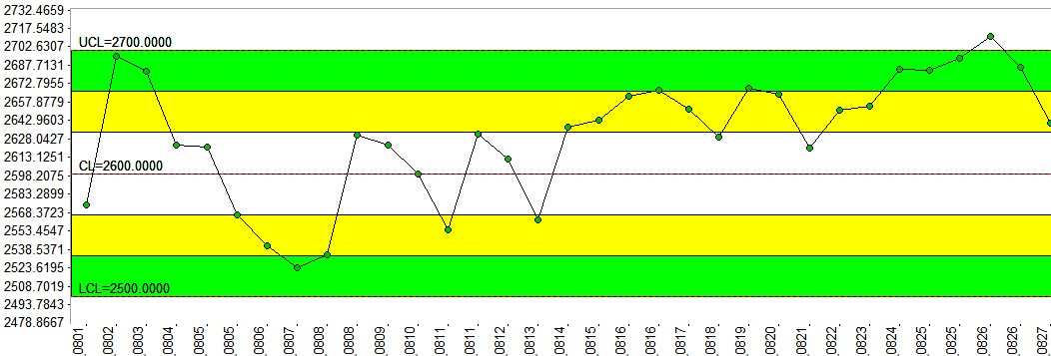
A-03
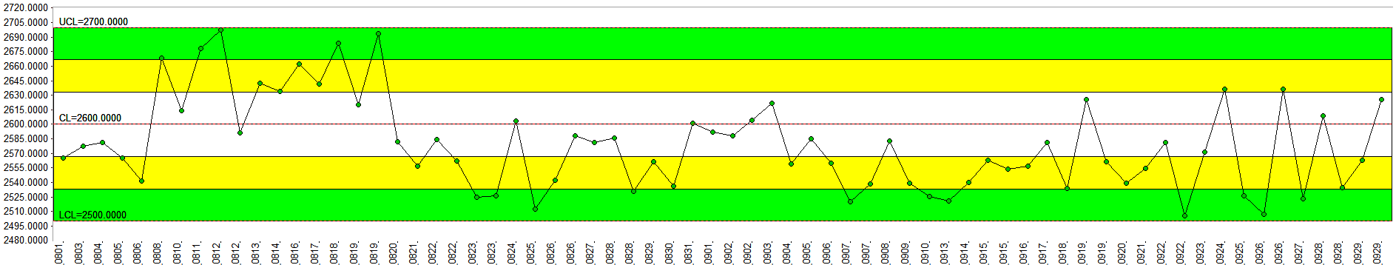
- 您認為機況何者最差? 為什麼?
- 哪一機台比較有急迫性需處理? 為什麼?
- 3種狀況裡您認為哪個機台可能較難處理? 為什麼?
- 機台較難處理 vs. 機況最差 您會先選哪一個處理?

